
Buletin informativ
Nr. 35/29.04.2025 DGBFCIMS
Direcția Metodologie și Sinteză

ACTUL NORMATIV: | Ordinul președintelui Agenției Naționale de Administrare Fiscală nr. 539/14.04.2025 privind abrogarea Ordinului președintelui Agenției Naționale de Administrare Fiscală nr. 1.339/2008 pentru aprobarea Normelor tehnice privind utilizarea Sistemului de monitorizare și securitate a transporturilor rutiere de mărfuri
Sursa: | Monitorul Oficial al României, Partea I, nr. 362 din 24 aprilie 2025

ACTUL NORMATIV: | Ordinul președintelui Agenției Naționale de Administrare Fiscală nr. 541/15.04.2025 privind abrogarea Ordinului președintelui Agenției Naționale de Administrare Fiscală nr. 1.194/2016 pentru aprobarea Normelor tehnice de utilizare a Sistemului de control al exportului
Sursa: | Monitorul Oficial al României, Partea I, nr. 362 din 24 aprilie 2025

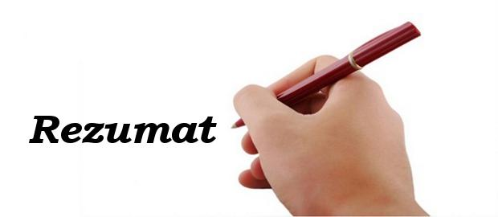 Potrivit actelor normative menționate (OpANAF nr. 539/2025 şi OpANAF nr. 541/2025), au fost abrogate două acte normative privind utilizarea Sistemului de monitorizare și securitate a transporturilor rutiere de mărfuri şi a Sistemului de control al exportului, respectiv OpANAF nr. 1.339/2008 şi OpANAF nr. 1.194/2016.

⚠️ Actele normative prezentate pot fi consultate la adresa:
https://lege5.ro/App/Document/ge3donzwge4do/art-1-ordin-539-2025
https://lege5.ro/App/Document/ge3donzwge4dq/art-1-ordin-541-2025

LI^{LIA}NA IS^{TU}DOR
!!! Acest material este destinat exclusiv informării dumneavoastră personale. Informațiile oferite reprezintă doar o sinteză a reglementărilor publicate şi pentru a vă conforma prevederilor legale, consultați actele normative menționate.

